NỘI DUNG GHI BÀI TUẦN 8
Bài 6: THỰC HÀNH – LẮP MẠCH ĐIỆN BẢNG ĐIỆN (tiết 1)
I.Dụng cụ, vật liệu và thiết bị: SGK
II. Nội dung và trình tự thực hành.
1. Tìm hiểu chức năng của bảng điện.
- Bảng điện chính:
+ Gồm: cầu dao, cầu chì hoặc Áptômát.
+ Có nhiệm vụ cung cấp điện cho toàn bộ hệ thống điện trong nhà.
- Bảng điện nhánh:
+ Thường gồm: công tác, ổ cắm, hộp số quạt ….
+ Có nhiệm vụ cung cấp điện tới đồ dụng điện.
2./ Vẽ sơ đồ lắp đặt mạch điện:
a) Tìm hiểu sơ đồ nguyên lý:
Sơ đồ mạch điện gồm 1 cầu chì, 1 ổ điện, 1 công tắc điều khiển một bóng đèn sợi đốt.
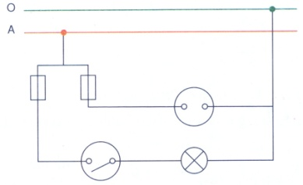

b) Vẽ sơ đồ lắp đặt mạch điện:
Vẽ sơ đồ lắp đặt mạch điện theo sơ nguyên lý trên theo các bước ở bảng SGK/32.
HS vẽ sơ đồ lắp đặt theo các bước:
Bước 1: Vẽ đường dây nguồn.
Bước 2: Xác định vị trí bảng điện, phụ tải. (Đảm bảo thuận tiện cho việc sử dụng).
Bước 3: Xác định vị trí các thiết bị trên bảng điện.
Bước 4: Vẽ đường dây nối các thiết bị theo sơ đồ.

Dặn dò
- Chép nội dung ghi bài 6 vào vở.
- Ôn tập kiểm tra giữa học kỳ I

